Spezifikation Software Publikationsdatenbank

# Einleitung

In diesem Dokument werden die Anforderungen an die Software zum Publikationsmanagement beschrieben.

Diese Spezifikation ist keine Designspezifikation. Das Aussehen der einzelnen Screens kann sich im Einzelnen von den Abbildungen unterscheiden. Speziell wird nicht auf die Darstellungsunterschiede der einzelnen Browser eingegangen.

# Allgemeines

Die Software wird als Ruby on Rails Programm ausgeliefert.

Das Programm wird AIT im Sourcecode unter der GPL v3.0 zur Verfügung gestellt.

Da die Software nur innerhalb der internen Domäne betrieben wird, ist keine verschlüsselte Datenübertragung notwendig. Es wird daher nur das http Protokoll unterstützt.

Authentifizierung der User erfolgt über die existierende LDAP Schnittstelle.

Ein User Manual der Software wird in Kooperation mit dem Mobility Departement erstellt. Eine Dokumentation über Installation und Konfiguration der Software wird mitgeliefert.

Die einzelnen Views werden als standardkonformes XHTML 1.0 transitional implementiert. Die Ansichten durch standardkonformes CSS Level 2 implementiert. Die Verwendung von standardkonformen Browsern durch die User wird vorausgesetzt.

Javascript wird verwendet um verbessertes Handling der Seite zu ermöglichen.

Die Software wird zweisprachig, in Deutsch und Englisch implementiert. Alle nicht von Nutzern eingegebenen Texte werden abstrahiert. Übersetzungsfiles für die implementierten Sprachen werden im YAML Format mitgeliefert und können unabhängig von der Software geändert und erweitert werden.

Hochgeladene Dateien im PDF Format werden im Filesystem unter einem vom System vergebenen Namen gespeichert.

Die einzelnen Benutzer können zusätzliche Rollen erhalten, die über eine Datei im YAML Format konfiguriert werden kann. Die möglichen Rollen sind „Koordinator“, „Geschäftsfeldleiter“ und „Office“. Jeder dieser Rollen kann einer oder mehreren Personen zugeordnet werden. Gewisse Funktionalitäten sind nur für Benutzer einer bestimmten Rolle zugänglich. Bei manchen Aktionen eines Benutzers werden Emails an die Benutzer bestimmter Rollen erzeugt. Details dieser Vorgänge werden im Hauptteil dieses Dokuments beschrieben.

Nicht im Umfang dieser Software sind

* UnDo Funktionalität für gelöschte Objekte
* Installation auf dem Produktionsrechner
* CSS Workarounds für nicht-standardkonforme Browser (z.Bsp. IE6)
* Eine Datenbank Backup Lösung

## Optional

Optionale Features mit getrenntem Angebot:

* Export der Tabellen (z.Bsp. Call for Papers, Autoren, Publikationen) in PDF oder XML.
* Administrator Rolle mit schreibrechten in jeder View.

## Datenbank

Als Datenbank wird MySQL verwendet. Als Encoding für Texte wird standardmäßig UTF-8 verwendet.

Transaktionssicherheit muss gegeben sein.

Das gleichzeitige Zugreifen auf Datensätze muss durch entsprechendes Locking geregelt werden.

## Software Versionen

Das Programm wird unter folgender Software Konfiguration betrieben werden:

* **Betriebssystem**: Windows Server 2008 R2 Standard (x64) mit SP1
* **Webserver**: Apache HTTP Server 2.2.15 (x86)
* **Datenbank**: MySQL Server 5.1.49 (x86) mit InnoDB als Storage Engine
* **Ruby**: 1.9.2p290
* **Rails**: 3.0.9

## Installation und Inbetriebnahme

Alle zur Installation und zum Betrieb benötigten Dateien werden als lauffähige Dateien ausgeliefert.

Bevor die Software auf dem Mobility Server installiert wird, wird sie auf einem Test-System getestet und evaluiert werden. Treten bei diesen Tests Fehler bzw. Probleme auf wird die Software erst nach Behebung bzw. Nachbesserung auf dem Produktionsrechner installiert.

# Flussdiagramm Prozess (gelb markierte Felder bezeichnen Vorgänge in der MOB-PubDB, weiße werden extern abgehandelt)

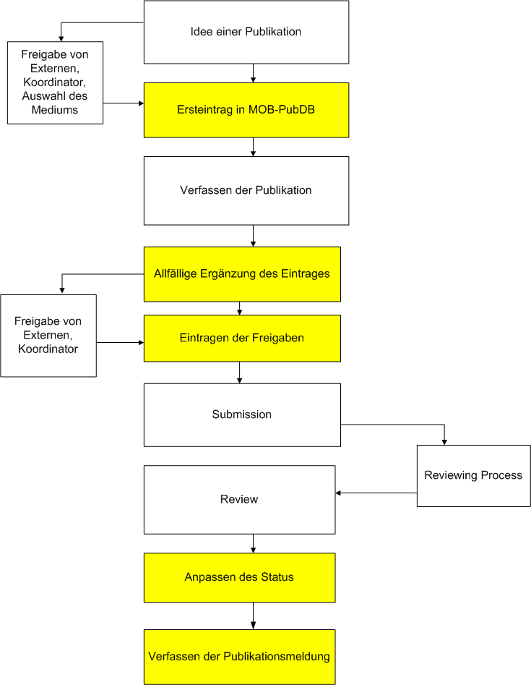

# Web Interface Allgemein

## Loginscreen

### Start

Durch Eingabe der Adresse der Login-Seite

### Starting Conditions

* Anzeige Login Seite

### Intermediate Conditions

* Login Name und Passwort werden angegeben.
* Beim Tippen des Passworts erscheint jeder Buchstabe als *.
* Klicken des Eingabebuttons bei leerem Namenfeld erzeugt die Warnung „Sie müssen einen Namen angeben“.
* Klicken des Eingabebuttons bei leerem Passwortfeld erzeugt die Warnung „Sie müssen ein Passwort angeben“.

### Final Conditions

* Gibt es keinen User mit den eingegebenen Benutzernamen und Passwort wird der Loginscreen wieder aufgerufen mit der Warnung „Benutzername und Passwort unbekannt“.
* Gibt es einen User mit den eingegebenen Benutzernamen und Passwort wird der Startscreen gezeigt.

## Logoutscreen

### Start

Durch Klicken des Logout Links

### Starting Conditions

* Anzeige Logout Meldung
* Anzeige Link zur Login Seite

### Intermediate Conditions

Keine

### Final Conditions

Keine

## Sprachenwechsel

### Start

In jeder Ansicht als Element vorhanden.

### Starting Conditions

* Anzeige einer Liste von Links aller implementierten Sprachen
* Die Benennung jede implementierten Sprache wird in der jeweiligen Landessprache angezeigt
* Die momentan eingestellte Sprache wird nicht als Link sondern als Text angezeigt

### Intermediate Conditions

Keine

### Final Conditions

* Klicken auf eine Sprachlink bewirkt, dass die gegenwärtig angezeigte Seite mit der veränderten Sprache angezeigt wird.

## Menübalken

### Start

In jeder Ansicht, außer der Login und Logout Seite, als Element vorhanden.

### Starting Conditions

* Anzeige aller Anzeigetypen (Autoren, Konferenzen, Journals, Bücher, Publikationen)
* Für Nutzer der Rollen Koordinator und GFDL zusätzlich die Kategorie Nutzer.

### Intermediate Conditions

Keine

### Final Conditions

* Bei Klick auf einen Eintrag der Menüleiste wird die entsprechende Seite aufgerufen.

# Web Interface Anzeigetypen

Die Anzeige, Erstellung und Bearbeitung der einzelnen Anzeigetypen (Autoren, Konferenzen, Journals, Bücher, Publikationen, Nutzer) läuft nach einem gemeinsamen Muster ab. In diesem Kapitel werden die Gemeinsamkeiten der einzelnen Views beschrieben. In den nächsten Kapiteln werden die Eigenheiten der einzelnen Typen behandelt.

## Liste

### Start

* Durch Klicken auf den entsprechenden Menüeintrag
* Durch Klicken auf einen entsprechenden Link

### Starting Conditions

* Anzeige einer übersichtlichen Tabelle der vorhandenen Items der Liste.
* Bei Erstaufruf: Verwendung vorbestimmter Sortierung und Filter
* Bei Folgeaufruf: Verwendung der letzten Sortierung und Filter
* Sind mehr als 20 Items in der Liste, Anzeige der entsprechenden Seite (Default: erste Seite)
* Eingabemöglichkeit für alle unterstützten Filter
* Änderung der Sortierung durch Klicken auf den entsprechenden Tabellenheader
* Änderung der Sortierungsrichtung durch Klicken auf den Header der derzeitigen Sortierung
* Hervorhebung des derzeitigen Sortierungsschlüssels durch Anzeige im Header
* Anzeige aller aktiver Filter
* Für jeden angezeigten Eintrag: Link zur Detailansicht/Bearbeitungsansicht
* Falls von der Rolle erlaubt, und von Datenkonsistenz möglich: Link zum Löschen des Eintrags
* Falls von der Rolle erlaubt: Link zum Anlegen eines neuen Eintrags

### Intermediate Conditions

Keine

### Final Conditions

* Bei Eingabe des Filters: Anzeige der Liste mit entsprechendem Filter
* Bei Eingabe des Sortierungskriteriums: Anzeige der Liste mit entsprechender Sortierung
* Bei Klick auf Seitennummer (falls vorhanden): Anzeige der entsprechenden Seite
* Bei Klick auf Link zu Detailansicht: Darstellung der Detailansicht des Items
* Bei Klick auf Link zum Löschen eines Eintrags: Javascript Popup Nachfrage des Löschens
  + Falls Nachfrage bestätigt: Löschen des Eintrags und Rückkehr zur Listenansicht
  + Falls Nachfrage nicht bestätigt: Keine Änderung der Datenbank und Rückkehr zur Listenansicht

## Auswahlansicht

### Start

Popup das bei Eingabeaufforderung eines Datenfeldes erscheint. Nur für Tabellen implementiert, die in einer solchen Eingabe vorkommen (Autoren, Konferenzen, Journals, Books, Call for Papers).

### Starting Conditions

* Popup bei Klicken eines entsprechenden Eingabebuttons.
* Anzeige eines speziellen Items [N], das einer nicht-Auswahl entspricht
* Wenn im aufrufenden Formular bereits ein Item gesetzt ist, so wird es in dieser Auswahl ausgewählt, sonst wird das spezielle [N] Item ausgewählt.
* Anzeige eines Auswählen Buttons

### Intermediate Conditions

Keine

### Final Conditions

* Bei ausgewähltem Item: Einsetzen des Namens des Items in das entsprechende Feld des aufrufenden Formulars.
* Bei nicht ausgewählten Item oder Auswahl des Spezialitems, löschen des entsprechenden Feldes des aufrufenden Formulars.

## Detailansicht

### Start

Nach Klicken des entsprechenden Links in der Listenansicht.

### Starting Conditions

* Anzeige aller Felder des Items
* Felder die vom Nutzer verändert werden können sind als Eingabefelder dargestellt.
* Felder die vom Nutzer nicht verändert werden können sind als Textfelder dargestellt.
* Gibt es veränderbare Felder, so ist ein „Ändern“ Button vorhanden.
* Link zur Listenübersicht.

### Intermediate Conditions

Abhängig von der Tabelle

### Final Conditions

* Nach Klicken des “Ändern” Buttons, Änderung der entsprechenden Felder und Rückkehr zur Detailansicht des Items.
* Nach Klicken des „Ändern“ Buttons, und Problemen der Verifikation der Eingabe
  + Keine Änderung der Itemfelder
  + Eingegebene Werte des Nutzers bleiben in den Feldern
  + Ausgabe einer Warnungsmeldung
* Nach Klicken des Links zur Listenübersicht, Anzeige der Listenansicht.

## Neues Item anlegen

### Start

Nach Klicken des entsprechenden Links in der Listenansicht.

### Starting Conditions

* Eingabemaske zur Eingabe aller Felder des Eintrags.
* Button zum Anlegen des Items
* Link zur Listenübersicht.

### Intermediate Conditions

Keine

### Final Conditions

* Nach Klicken des “Anlegen” Buttons:
  + Anlegen des Items
  + Bei Konferenzen und Journals: Erzeugen einer Email an die Koordinatoren.
* Nach Klicken des Links zur Listenübersicht, Anzeige der Listenansicht.

# Web Interface – Konferenzen

Dieses Kapitel enthält Informationen zu den Spezifischen Einstellungen und Änderungen zu dem Default-Anzeigemodul für Items.

|  |  |  |
| --- | --- | --- |
| Name | Sortierbar | Filterbar |
| Submission Deadline | Ja | Ja |
| Acceptance notice date | Ja | Ja |
| Final Paper due | Ja | Ja |
| Name | Default | Ja |
| Datum Beginn | Ja | Default |
| Datum Ende | Ja | Ja |
| Submission Type | Nein | Ja |
| Webpage | Nein | Nein |
| Ort | Ja | Ja |
| Titel Tagungsband | Ja | Ja |
| Weblink | nein | nein |

# Web Interface – Journals

|  |  |  |
| --- | --- | --- |
| Name | Sortierbar | Filterbar |
| Name | Default | Ja |
| Verlag | Ja | Ja |
| ISSN | Nein | Nein |
| Weblink | nein | nein |

# Web Interface – Books

|  |  |  |
| --- | --- | --- |
| Name | Sortierbar | Filterbar |
| Titel | Default | Ja |
| Herausgeber | Ja | Ja |
| Verlag | Ja | Ja |
| Jahr | Ja | Ja |
| ISBN | Nein | Nein |

# Web Interface – Autoren

|  |  |  |
| --- | --- | --- |
| Name | Sortierbar | Filterbar |
| Nachname | Default | Ja |
| Vornamen | Nein | Nein |
| Affiliation | Ja | Ja |

# Web Interface – Call for Papers

|  |  |  |
| --- | --- | --- |
| Name | Sortierbar | Filterbar |
| Konferenz | Nein | Nein |
| Journal | Nein | Nein |
| Deadline | Ja | Default |
| Webpage | Nein | Nein |
| Guest Editors | Nein | Nein |

# Web Interface – Publikationen

|  |  |  |
| --- | --- | --- |
| Name | Sortierbar | Filterbar |
| Status | Ja | Ja |
| Historie | Nein | Nein |
| PDF Link | Nein | Nein |
| Abstract | Nein | Ja |
| DOI | Nein | Nein |
| Journal | Ja | Ja |
| Book | Ja | Ja |
| Konferenz | Ja | Ja |
| Seitenanzahl | nein | Nein |
| Volume | Nein | Nein |
| Number | Nein | Nein |
| Titel | nein | Nein |
| Jahr | ja | ja |
| Autoren | ja | ja |

Das Attribut Status kann die Werte „Idea“, „Idea accepted”, „Written“, „Pending submission”, „Submitted“, „Accepted“, „Published“ und „Withdrawn“ annehmen.

## Detailansicht: Beantragung Freigabe Idee

### Start

* Publikation ist im Status “Idea”.
* Nutzer ist Autor der Publikation.

### Starting Conditions

* Button mit Text “Freigabe beantragen” wird angezeigt.

### Intermediate Conditions

Keine

### Final Conditions

* Nach Klicken des Buttons, wird eine Email an den zuständigen Koordinator erzeugt mit Standardtext Bitte um Freigabe der Idee.

## Detailansicht: Beantragung Freigabe Einreichung

### Start

* Publikation ist im Status “Written”.
* Nutzer ist Autor der Publikation.
* Feld „Abstract“ ist nicht leer.
* Felder Autor und eines der Felder Journal, Book oder Konferenz ist gefüllt.

### Starting Conditions

* Button mit Text “Freigabe beantragen” wird angezeigt.

### Intermediate Conditions

Keine

### Final Conditions

* Nach Klicken des Buttons, wird eine Email an den zuständigen Koordinator erzeugt mit Standardtext Bitte um Freigabe der Einreichung.

## Detailansicht: Freigabe Idee

### Start

* Publikation ist im Status “Idea”.
* Nutzer ist zuständiger Koordinator für die Publikation.

### Starting Conditions

* Button mit Text “Freigeben” wird angezeigt.

### Intermediate Conditions

Keine

### Final Conditions

* Nach klicken des Buttons, wird eine Email an den zuständigen Autor erzeugt mit Standardtext Freigabe bewilligt.
* Der Status der Publikation wird auf „Idea accepted“ gesetzt.

## Detailansicht: Freigabe Einreichung

### Start

* Publikation ist im Status “Written”.
* Nutzer ist zuständiger Koordinator für die Publikation.

### Starting Conditions

* Button mit Text “Freigeben” wird angezeigt.

### Intermediate Conditions

Keine

### Final Conditions

* Nach Klicken des Buttons, wird eine Email an den zuständigen Autor erzeugt mit Standardtext Einreichung bewilligt.
* Der Status der Publikation wird auf „Pending submission“ gesetzt.

## Detailansicht: PDF Upload

### Start

* Publikation ist im Status “Accepted”.
* Nutzer ist Autor oder zuständiger Koordinator der Publikation.

### Starting Conditions

* Formular „PDF Upload“ wird angezeigt.
* Im Formular: Textfeld für Pfad der PDF Datei.
* Im Formular: Button für Filebrowser zum Suchen der PDF Datei.
* Im Formular: Button „PDF Upload“

### Intermediate Conditions

* Gültiger Dateinamen wurde angegeben.

### Final Conditions

* Eine Email an die Nutzer mit Office Rolle mit CC an die Koordinatoren wird generiert, mit den notwendigen Infos zum Eintrag in die AIT-PubDB.
  + Titel der Publikation
  + Namen der Autoren
  + Art der Publikation
  + Seiten von, bis
  + Abstract
  + Bei Buchveröffentlichungen:
    - Titel des Buches
    - Name des Verlags
    - Namen der Herausgeber
    - Jahr
    - ISBN
  + Bei Konferenzveröffentlichungen:
    - Name der Konferenz
    - Datum von Konferenzbeginn und Konferenzende
    - Ort der Konferenz
    - Titel des Tagungsbandes
  + Bei Journal-Veröffentlichungen:
    - Name des Journals
    - Name des Verlags
    - Jahr, Band und Nummer
    - ISSN

## Detailansicht: Statuswechsel

### Start

* Publikation ist im Status “Accepted”.
* Nutzer hat Office Rolle.
* PDF wurde hochgeladen.

### Starting Conditions

* Button „Wechsel zum Status Published“ wird angezeigt.

### Intermediate Conditions

Keine

### Final Conditions

* Wechsel des Status der Publikation zum Status „Published“.

## Detailansicht: Statuswechsel

### Start

* Publikation ist im Status “Idea accepted”, “Pending submission” oder“Submitted”.
* Nutzer ist Autor oder zuständiger Koordinator der Publikation.

### Starting Conditions

* Button zum Statuswechsel wird angezeigt.
* Text des Buttons ist „Wechseln zum Status X“, wobei X durch den jeweiligen Zielstatusnamen ersetzt wird

### Intermediate Conditions

Keine

### Final Conditions

* Wechsel des Status der Publikation zum jeweiligen Zielstatus

|  |  |
| --- | --- |
| Ausgangsstatus | Zielstatus |
| Idea accepted | Written |
| Pending submission | Submitted |
| Submitted | Accepted |

## Detailansicht: Publikation zurückziehen

### Start

* Nutzer ist Autor oder zuständiger Koordinator der Publikation.

### Starting Conditions

* Button „Publikation zurückziehen“ wird angezeigt.

### Intermediate Conditions

Keine

### Final Conditions

* Publikation wird auf Status „Withdrawn“ gesetzt.

## Detailansicht: Erinnerungstermin

### Start

### Starting Conditions

* Formular „Erinnerungstermin“ wird angezeigt
* Im Formular: Auswahlfeld für Erinnerungsdatum
* Im Formular: Textfeld Erinnerungstext
* Im Formular: Button „Erinnerungstermin festlegen“

### Intermediate Conditions

* Erinnerungstermin liegt in der Zukunft

### Final Conditions

* Nach Klicken des Buttons: System merkt Erinnerungstermin vor. Am entsprechenden Tag wird um 6 Uhr eine Email an den Nutzer versandt mit dem Erinnerungstext im Body.